针对光敏三极管，结合测试环境不同光线条件对信号状态进行分析

光敏三极管，也称光电三极管或光电晶体管，它是作为光传感器的敏感部分，已在光的检测、信息的接受、传输、隔离等方面获得广泛的应用，成为各行各业自动控制必不可少的器件。其基本原理是光照到P-N结上时，吸收光能并转变为电能。当光敏三极管加上反向电压时，管子中的反向电流随着光照强度的改变而改变，光照强度越大，反向电流越大，大多数都工作在这种状态。

光敏三极管LTR-546AD特性如图所示

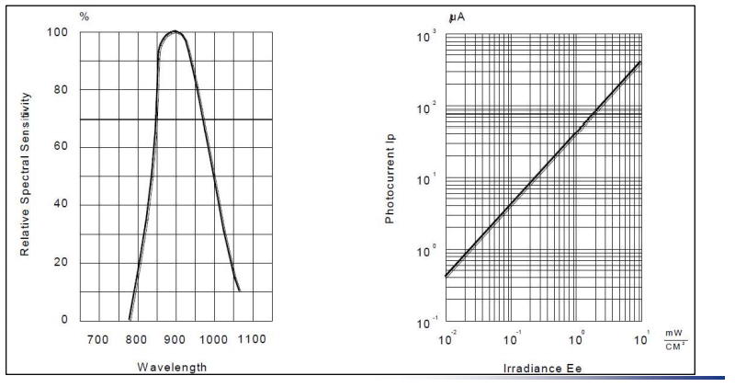  
   1) 是否光线太强或太弱？

由光敏三极管LTR-546AD特性可知，当光线太弱是，反向电流检测效果不好。光敏三极管的感知特性也光照强度和光的波长有关，现在讨论对不同光照条件下光敏三极管的IR值，以判断光线强弱。

设定光敏三极管1的IR值为IR1，光敏三极管2的IR值为IR2，选取(IR1+IR2)/2为光照强度，测试结果如下：

|  |  |
| --- | --- |
| 照明情况 | (IR1+IR2)/2 |
| 一般室内灯光照明 | 20-72 |
| 晴天室外 | 2800-3700 |
| 手机手电筒照射(在一般室内灯光照明下) | 100-900 |

由于手机手电筒的可移动性，本次实验选取手机手电筒灯光作为实验光源，需要测定手机光源与实验设备在不同距离下的光照强度。根据测试结果，由于太阳光照和室内照明灯光对光照强度的影响较大，因此本次测试选择在照片条件较暗的室内进行，(IR1+IR2)/2=10。测定结果如下：

|  |  |
| --- | --- |
| 光源与设备距离(cm) | (IR1+IR2)/2 |
| 11 | 32 |
| 9.4 | 40 |
| 7.5 | 55 |
| 5.4 | 85 |
| 3.4 | 160 |
| 1.3 | 310 |
| 0.4 | 2500 |

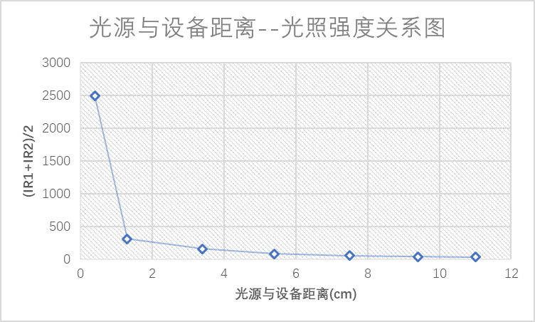

  根据测试结果，本次实验后续的角度测试选定光源与设备距离在1.3cm左右。

 2) 是否能可靠识别光源相对实验板的方位角？

经过两个光敏三极管的配合，通过识别两个光敏三极管传回的IR值能很好地判断光源相对位置。通过两个光电传感器的IR值的差异来判断光源所在的位置，从而得到对光源的判断。由此得到光源相对实验板的方位角。如下图所示：   
  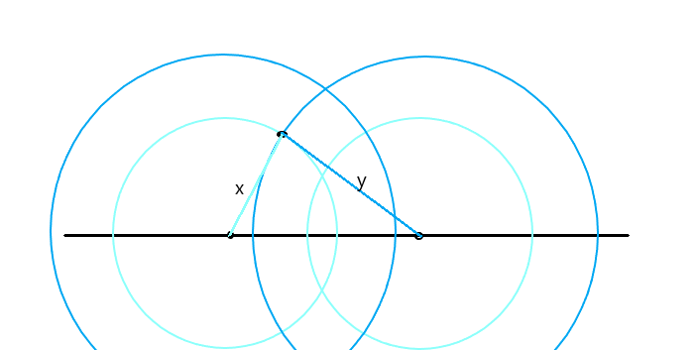

x为光源到光敏三极管1的距离，y为光源到光敏三极管2的距离，通过（x-y）的值以及一系列运算即可算出光源的位置，并得出光源相对实验板的方位角。

选取垂直光敏三极管所在位置的直线方位角为0°，逆时针转向为-，顺时针转向为+，则光源相对实验板的方位角取值范围为（-90°，90°）。选取舵机初始位置时的转向角为0°，逆时针转向为-，逆时针转向为+，则舵机转向角的取值范围为（-90°，90°）

在室内一般照明条件下，舵机会有初始的转向偏差。经测试，初始转向偏差在-30°左右，有效测量方位角区间为（-65，65），测定结果如下：

|  |  |  |  |  |  |  |  |
| --- | --- | --- | --- | --- | --- | --- | --- |
| 光源方位角 | -66.5 | -56.9 | -24.7 | 0 | 30.7 | 53.2 | 65.7 |
| 舵机转向角 | -90 | -80 | -45 | -30 | 0 | 45 | 80 |

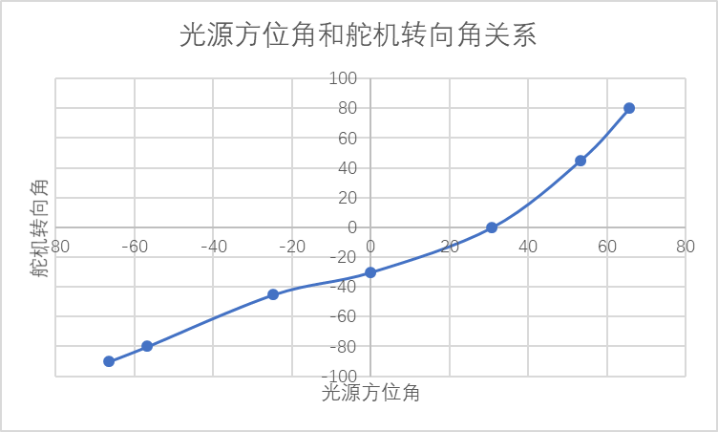

根据测试结果，在消除舵机原始偏差后，实验设备能较为可靠地识别光源相对实验板的方位角。

3) 如何选择合适的光源？

由光敏三极管LTR-546AD特性可知，光源波长在900nm左右三极管有最高的敏感度。选取光的波长在900nm，光照强度足够大的光源。基于现有实验设备，本次实验选取手机手电筒作为实验光源，选定光源与设备距离在1.3cm左右进行实验。